Klasa  (wpisuje uczeń) | Nazwisko i imię ucznia  (wpisuje uczeń) | Liczba punktów  (wpisuje organizator konkursu) | Nr. uczestnika  (wpisuje organizator konkursu)

AKM_10_12_2019 / Zadanie 10
ZASADY ROZWIĄZANIA KRZYŻÓWKI LICZBOWEJ
W puste kratki wpisz cyfry od 1 do 9. Białe liczby w czarnych kratkach są sumami wpisanych cyfr nad ukośną kreską jest sumą cyfr znajdujących się na prawo, a liczba pod ukośną kreską jest sumą cyfr znajdujących się pod nią. W obrębie jednej sumy cyfry nie mogą się powtarzać.

Rozwiązanie:
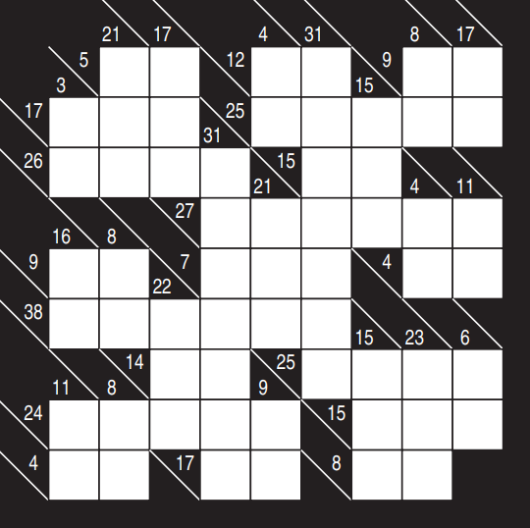

Przykład – wskazówka
